1. 가설검정 (예제)

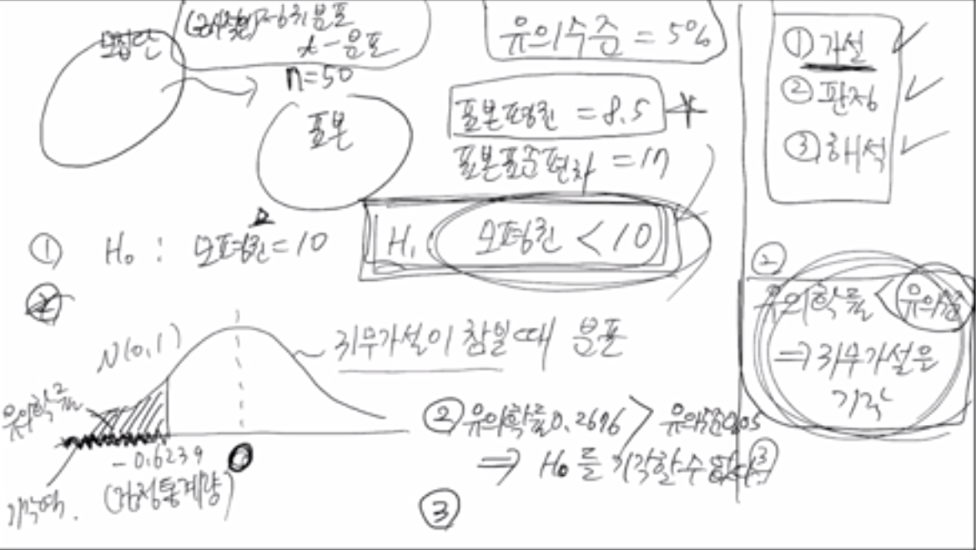

- 1. 가설을 세움

- 2. 해석을 할 땐 항상 대립가설에 대해서 해석을 해야함

- 3. 유의확률 0.2676>유의수준 0.05 [H0 (귀무가설)을 기각할 수 없다]

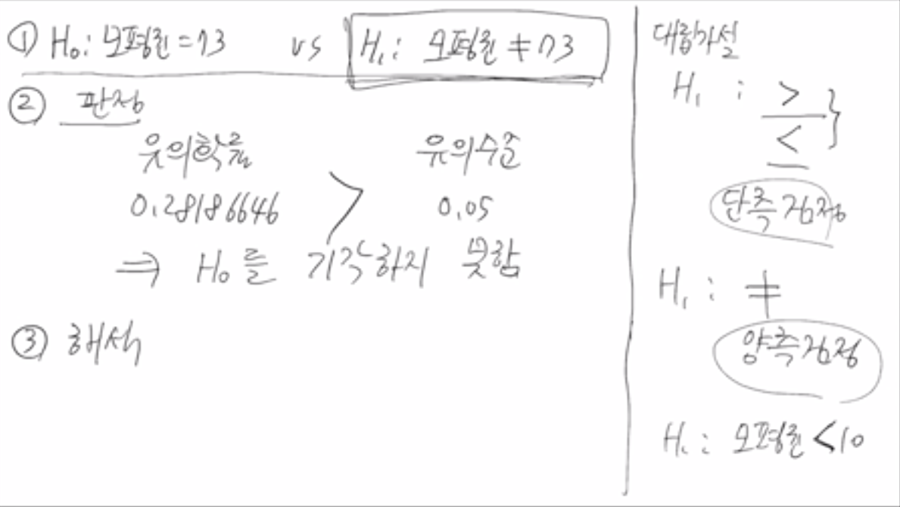

2. 예제 2

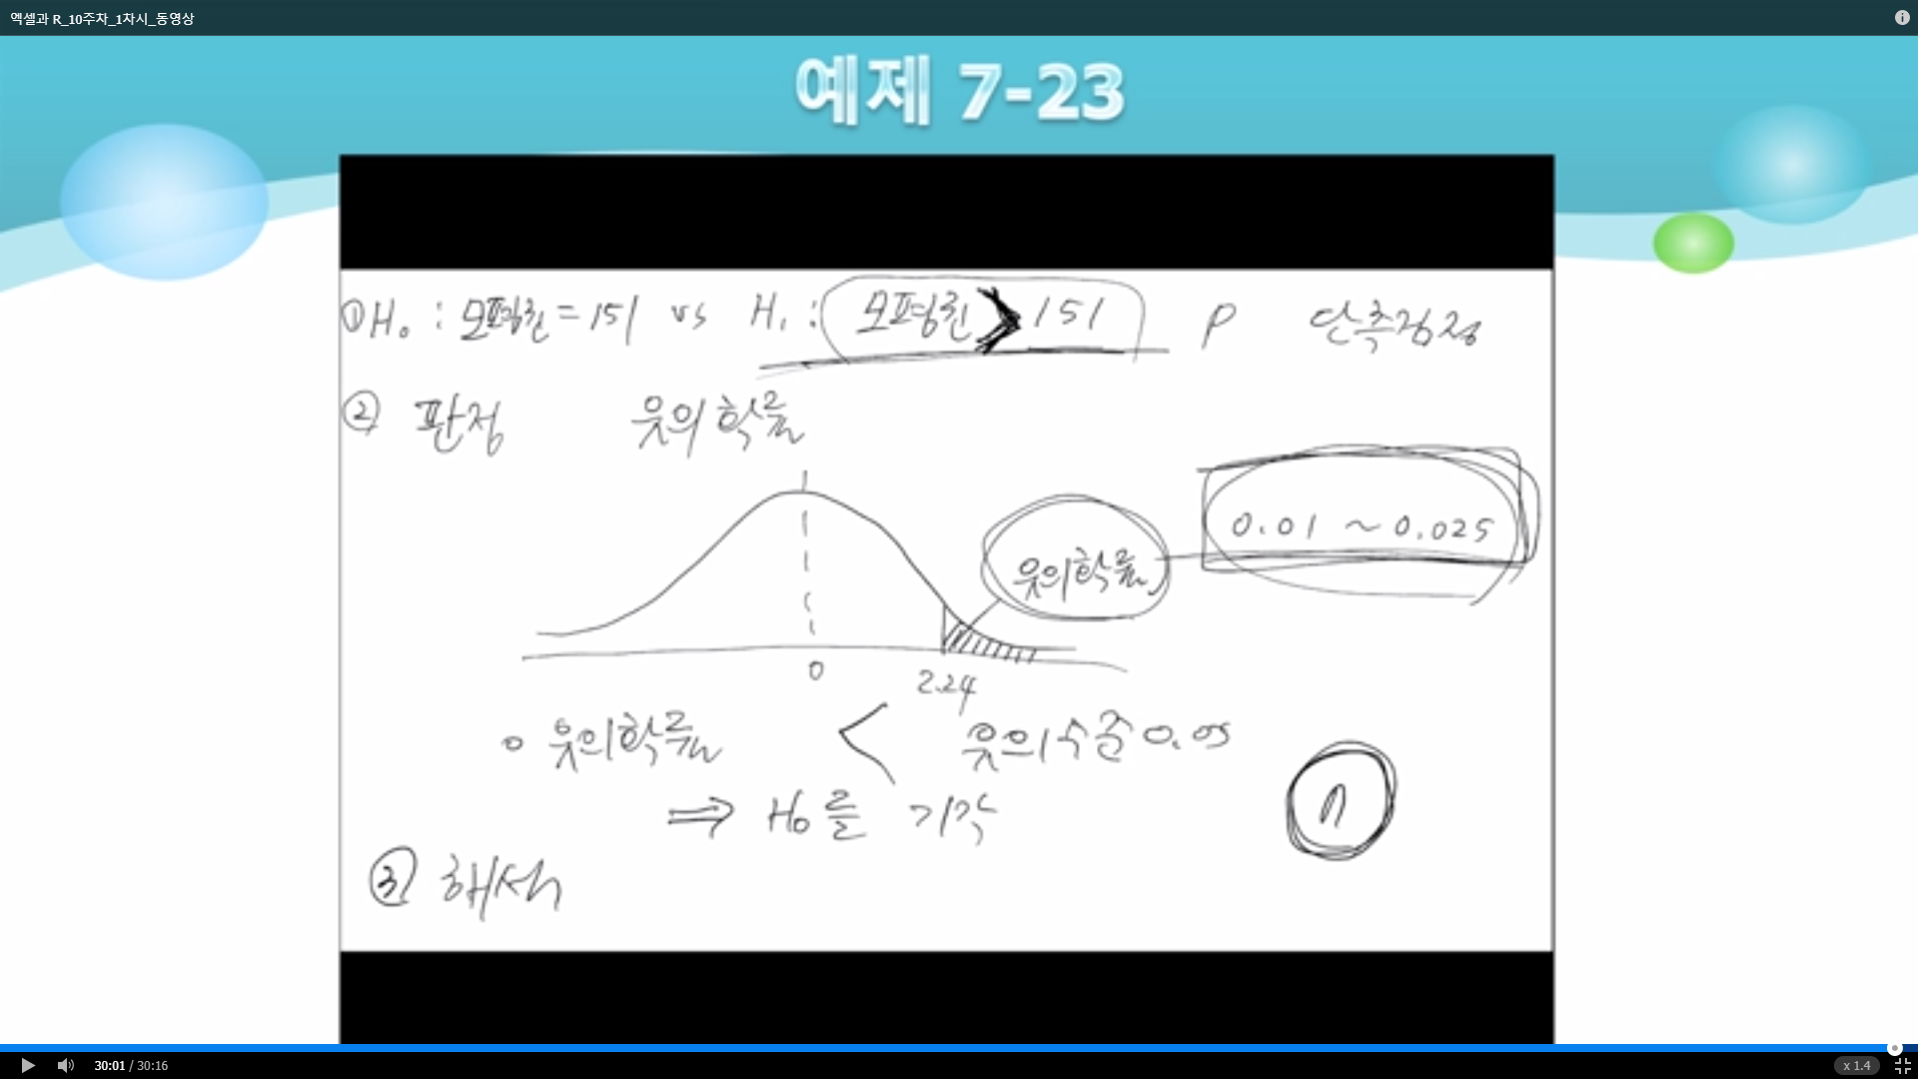

- 검증 통계량 (유의확률): 2.24

- 유의확률<유의수준 0.05 → H0(귀무가설)을 기각

- 해석: 대립가설이 옳음 → 모평균이 151보다 크다고 할 근거가 충분하다